 CELEBRAÇÃO DE NATAL

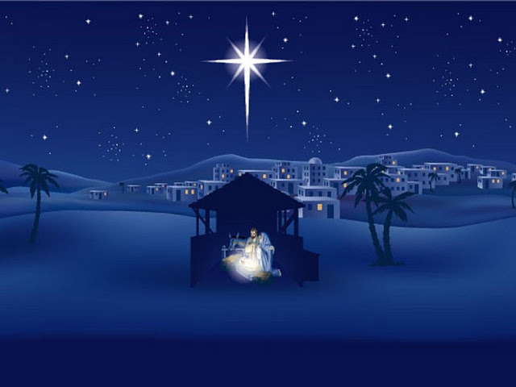

**“NATAL TEMPO DE ALEGRIA,**

**PARTILHA E FRATERNIDADE”**

**DIA: 21 / 12 / 2017**

**HORA: 08 horas**

**LOCAL: Auditório Inácio Gabriel**

PARTICIPE!

DPL / USGP / UERT- Serviço Social